ECOLE NATIONALE DE LA STATISTIQUE
ET DE L'ANALYSE ECONOMIQUE PIERRE NDIAYE

PROJET STATISTIQUE SOUS R
Analyse 3
Acces aux services de sante
et chocs sanitaires des menages nigerians
Nigeria General Household Survey (GHS) Panel -- Wave 4 (2018-2019)

Redige par :  Astou DIOP  Mamadou Lamine DIABANG  Eleves Ingenieurs Statisticiens Economistes | Sous la supervision de :  Aboubacar HEMA  Analyste de recherche  International Food Policy Research Institute (IFPRI)

Annee academique 2025-2026

I. Introduction et contexte
Contexte general. L'acces aux soins de sante constitue un enjeu majeur du developpement humain en Afrique subsaharienne. Au Nigeria, premier pays le plus peuple du continent avec plus de 200 millions d'habitants, le systeme de sante reste marque par de profondes inegalites entre zones rurales et urbaines, et entre groupes socioeconomiques. Les menages font face a des couts directs eleves, une offre de soins insuffisante en milieu rural, et un recours important aux praticiens informels et aux pharmacies privees.

Source des donnees. Cette analyse exploite la vague 4 (2018-2019) du Nigeria General Household Survey (GHS) Panel, programme phare de la Banque Mondiale dans le cadre de l'initiative LSMS-ISA (Living Standards Measurement Study -- Integrated Surveys on Agriculture). Il s'agit d'une enquete longitudinale representative a l'echelle nationale, suivant les memes menages au fil du temps.

Structure analytique. L'analyse couvre quatre dimensions complementaires : (i) la prevalence des maladies et blessures selon le sexe et le groupe d'age ; (ii) la nature des affections declarees ; (iii) les types de prestataires de soins consultes ; et (iv) les depenses de sante et leur distribution selon la zone de residence.

Principaux fichiers mobilises
sect4a_harvestw4.dta -- Module sante : maladies, consultations, depenses
sect1_harvestw4.dta -- Donnees demographiques : sexe, age
secta_harvestw4.dta -- Variables geographiques : zone rurale/urbaine
cons_agg_wave3_visit2.dta -- Proxy de niveau de vie (Wave 3, approche panel LSMS-ISA)

II. Taux de morbidite par sexe et groupe d'age

2.1 Methodologie
Le taux de morbidite est defini comme la proportion d'individus ayant declare avoir souffert d'au moins une maladie ou blessure dans les quatre semaines precedant l'enquete (variable s4aq3). Les intervalles de confiance a 95 % sont calcules par la methode exacte de Wilson via prop.test(), plus robuste que l'approximation normale pour les petits effectifs ou les proportions proches de 0 ou 1.

2.2 Resultats

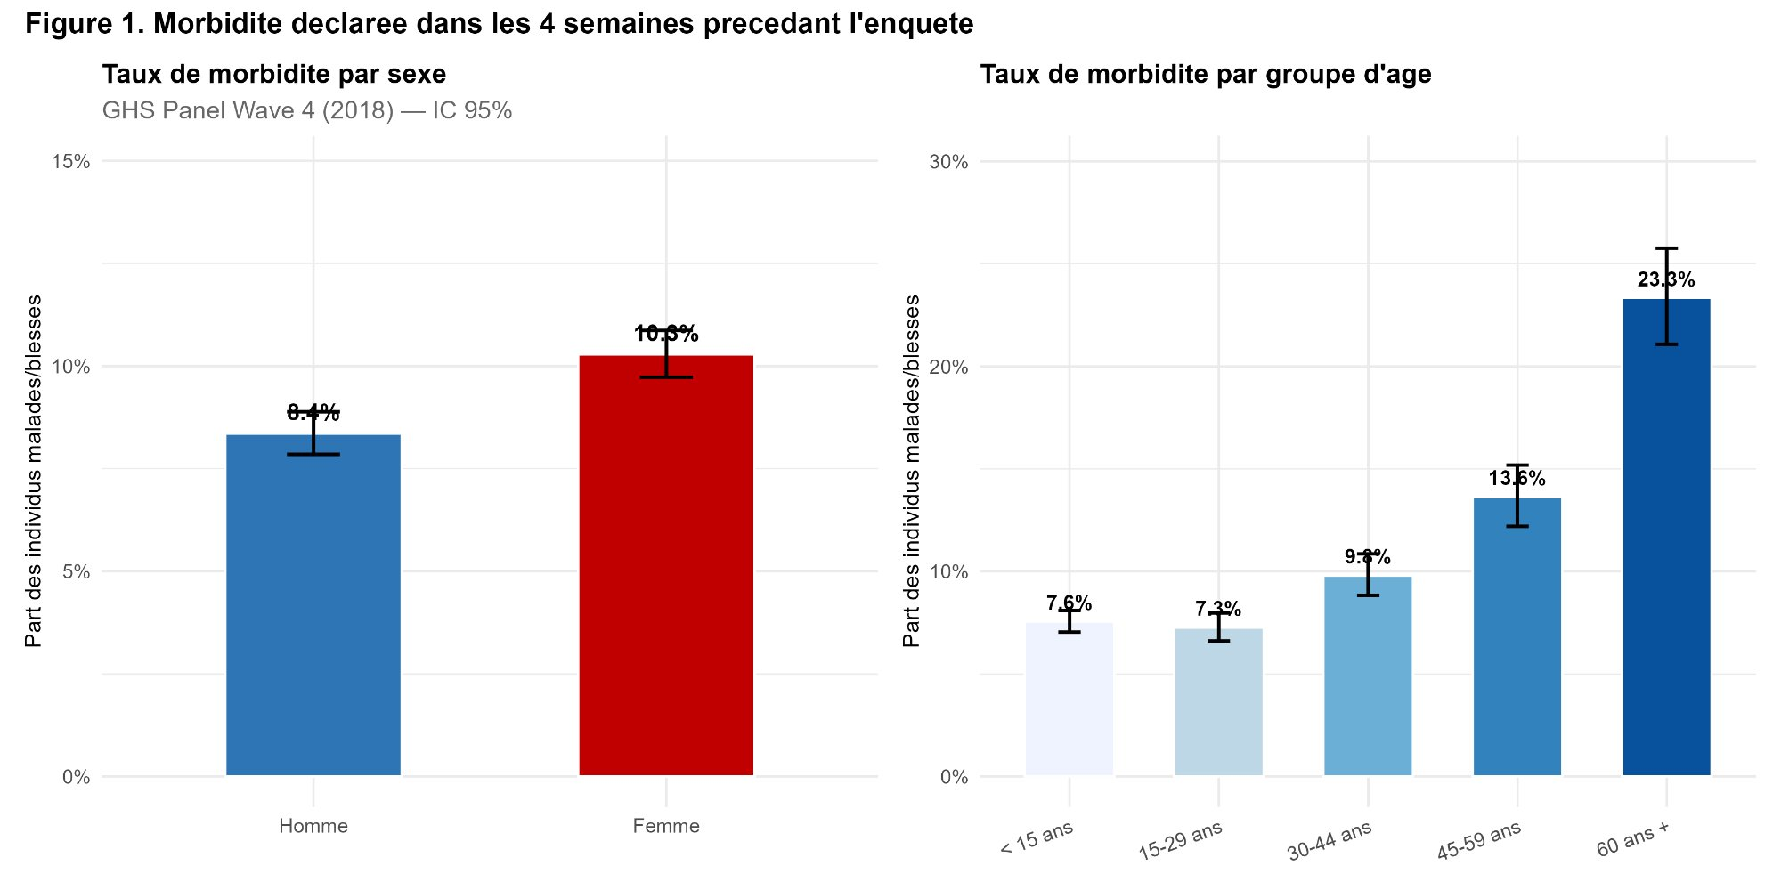
Figure 1. Taux de morbidite declare par sexe et groupe d'age avec IC 95% -- GHS Panel W4 2018

Disparites selon le sexe
Le taux de morbidite global sur les quatre semaines precedant l'enquete s'etablit a 9,4 % de la population enquetee. Les femmes presentent un taux de morbidite de 10,3 %, significativement superieur a celui des hommes (8,4 %). Les intervalles de confiance a 95 % ne se chevauchent pas, ce qui confirme la significativite statistique de cette difference. Cette vulnerabilite accrue des femmes s'explique en partie par les risques lies a la sante reproductive (grossesse, accouchement, soins post-nataux) ainsi que par une charge de travail domestique plus elevee exposant a la fatigue et aux maladies infectieuses.

Gradient selon l'age
Le profil par age revele un gradient croissant tres marque avec l'avancee en age. Les jeunes adultes (15-29 ans) enregistrent le taux le plus bas (7,3 %), refletant leur robustesse physiologique. Les enfants de moins de 15 ans affichent un taux de 7,6 %, signal d'une vulnerabilite infantile liee aux maladies infectieuses. La morbidite progresse ensuite regulierement : 9,0 % pour les 30-44 ans, 13,6 % pour les 45-59 ans, jusqu'a atteindre 23,3 % chez les personnes agees de 60 ans et plus. Ce dernier taux, pres de trois fois superieur a la moyenne nationale, illustre le poids croissant des maladies chroniques et de la senescence dans les tranches d'age elevees.

Tableau 1. Taux de morbidite par sous-groupe

Sous-groupe | Taux (%) | IC bas (%) | IC haut (%)
Homme | 8,4 | 7,8 | 9,0
Femme | 10,3 | 9,7 | 10,9
< 15 ans | 7,6 | 7,0 | 8,2
15-29 ans | 7,3 | 6,6 | 8,1
30-44 ans | 9,0 | 8,1 | 10,0
45-59 ans | 13,6 | 12,2 | 15,1
60 ans + | 23,3 | 21,3 | 25,5

III. Distribution des types d'affections declarees

3.1 Methodologie
Les affections sont identifiees via les variables s4aq3b_1 et s4aq3b_2, qui recueillent respectivement le premier et le deuxieme type de maladie ou blessure declare par l'individu malade. Chaque modalite numerique a ete convertie en label lisible et classee en quatre categories : infectieuse, chronique, traumatique, et autre/symptome.

3.2 Resultats

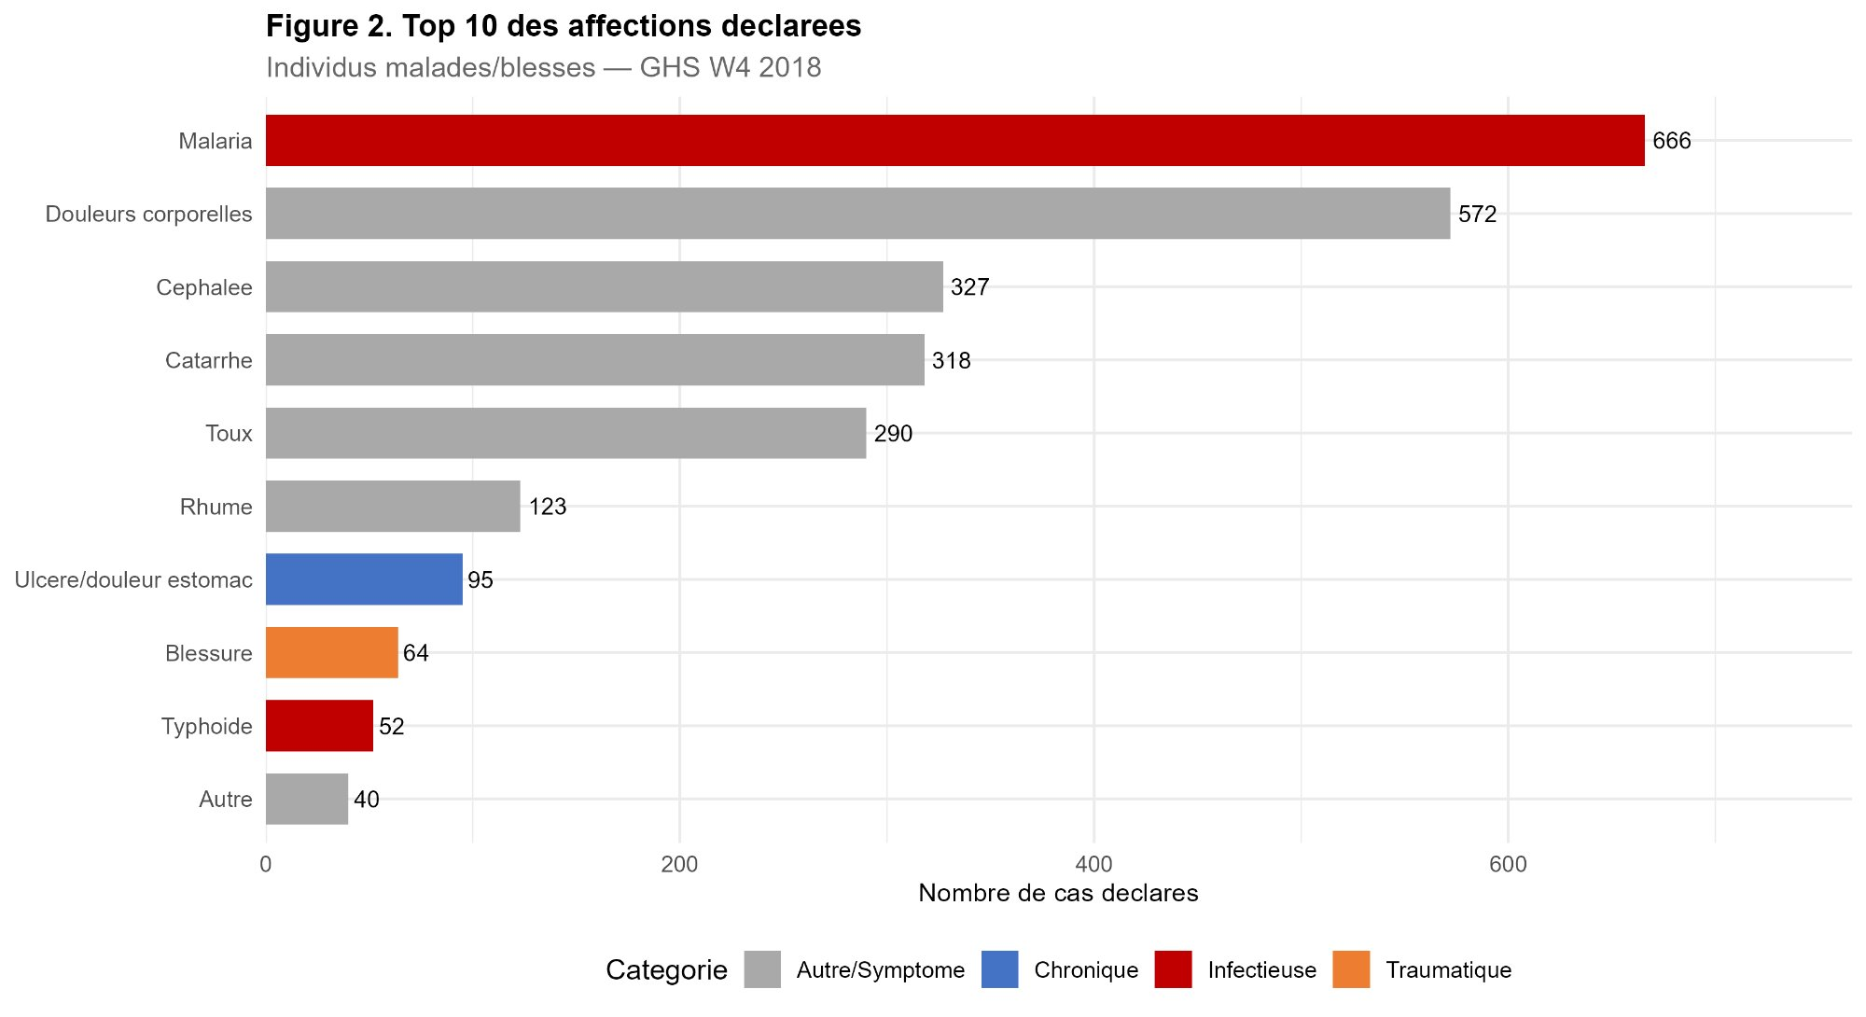
Figure 2. Top 10 des affections declarees avec classification par categorie -- GHS W4 2018
Le paludisme arrive en tete avec 666 cas declares, soit la pathologie la plus frequente parmi les individus malades. Ce resultat est coherent avec le profil epidemiologique du Nigeria, pays a forte transmission palustre. En deuxieme position, les douleurs corporelles generalisees (572 cas) constituent le premier symptome non specifique declare, refletant une morbidite diffuse souvent associee a la fatigue, aux infections ou aux maladies chroniques non diagnostiquees.

Les affections du groupe Autre/Symptome -- cephalees (327 cas), catarrhe (318), toux (290), rhume (123) -- representent une part importante du tableau morbide et correspondent a des symptomes souvent associes aux infections respiratoires ou au paludisme lui-meme. La typhoide (52 cas) et l'ulcere/douleur stomacale (95 cas) signalent egalement la persistance de maladies hydro-fecales et digestives.

Interpretation par categorie
Infectieuses (Malaria, Typhoide) : dominent avec 718 cas, reflet d'un acces a l'eau potable encore limite
Autres/Symptomes (Cephalee, Toux, Rhume...) : 1 630 cas au total, souvent indicateurs de poly-morbidite
Chroniques (Ulcere/douleur estomac) : 95 cas declares, sous-estimation probable par manque de diagnostic
Traumatiques (Blessures) : 64 cas, revelateurs de conditions de travail et de securite insuffisantes

IV. Recours aux soins par type de prestataire

4.1 Methodologie
Les variables s4aq6a et s4aq6b enregistrent les deux types de prestataires consultes par les individus malades ayant cherche des soins. L'analyse porte sur l'ensemble des consultations declarees (tous rangs confondus), en calculant la frequence relative de chaque type de prestataire parmi l'ensemble des recours enregistres.

4.2 Resultats

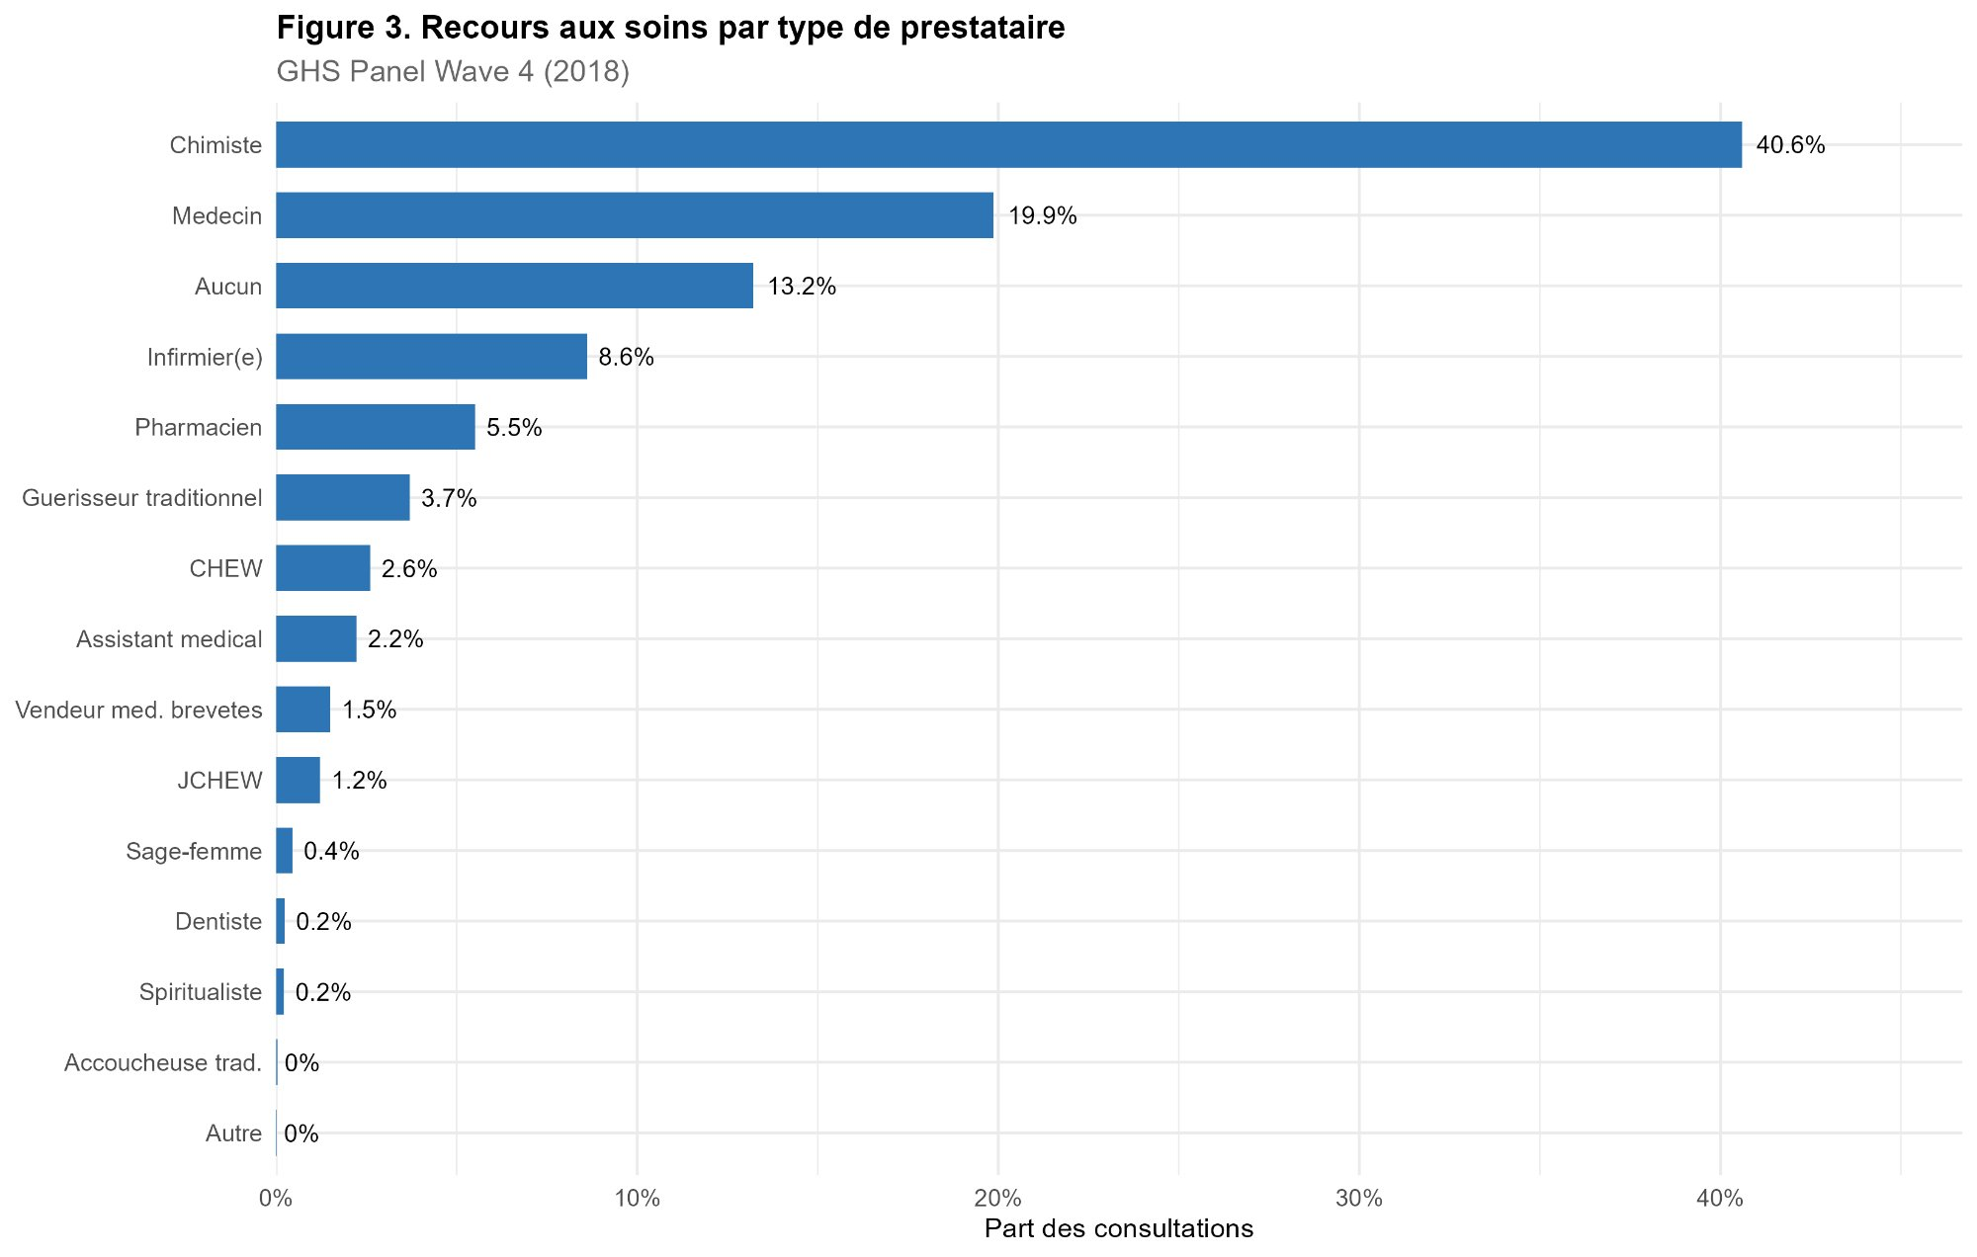
Figure 3. Distribution des recours aux soins par type de prestataire -- GHS W4 2018
Le chimiste/pharmacie de quartier constitue de loin le premier recours aux soins, concentrant 40,6 % des consultations declarees. Ce resultat illustre la predominance de l'automedicacion guidee par le vendeur de medicaments, pratique courante au Nigeria en raison de sa proximite, de son cout reduit et de l'absence de necessite de rendez-vous. Le medecin arrive en deuxieme position (19,9 %), suivi de la categorie Aucun (13,2 %), qui represente les individus malades n'ayant consulte aucun prestataire -- signe d'une barriere d'acces aux soins importante.

L'infirmier(e) (8,6 %) et le pharmacien (5,5 %) representent ensemble 14,1 % des recours, soulignant le role des para-medicaux dans la prise en charge. Le guerisseur traditionnel (3,7 %) maintient une presence significative, particulierement en milieu rural. Les agents de sante communautaires (CHEW : 2,6 % ; JCHEW : 1,2 %) ont une penetration encore limitee malgre leur role strategique dans la politique de sante primaire du Nigeria.

Points cles sur le recours aux soins
40,6 % des recours se font aupres du chimiste -- acces informel dominant
13,2 % des individus malades ne consultent aucun prestataire -- barriere financiere et geographique
Sous-recours au systeme formel : medecin + infirmier + CHEW = seulement 31,1 % des consultations
Persistance du guerisseur traditionnel (3,7 %) refletant les pratiques culturelles locales

V. Distribution des depenses de sante

5.1 Construction de la variable de depense totale
La depense totale de sante est construite comme la somme de trois composantes directes collectees dans le module sante : les frais de consultation (s4aq9), les achats de medicaments hors consultation (s4aq14), et les frais d'hospitalisation (s4aq17). Cette mesure couvre les paiements directs (out-of-pocket) mais exclut les cotisations d'assurance et les couts de transport. La transformation logarithmique est appliquee pour lineariser la distribution tres asymetrique.

5.2 Resultats

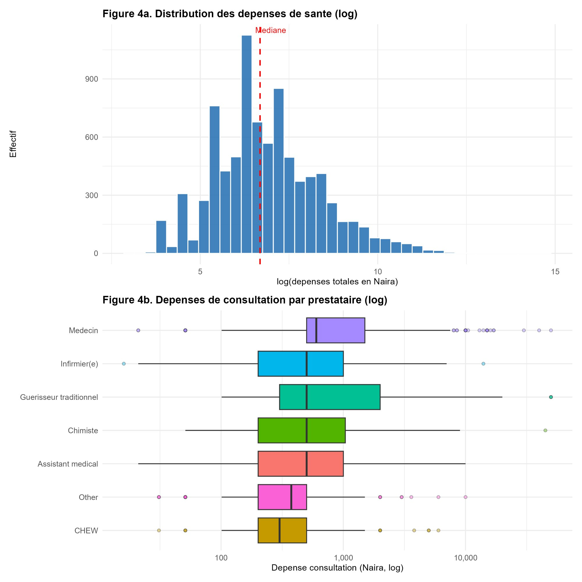
Figure 4. Distribution des depenses de sante et comparaison par prestataire -- GHS W4 2018

Statistiques descriptives

Indicateur | Q1 (25%) | Mediane | Moyenne | Q3 (75%) | CV
Depenses totales (Naira) | 350 | 800 | 2 847 | 2 500 | 3,8

La distribution des depenses est fortement asymetrique a droite, comme en temoigne un coefficient de variation (CV) de 3,8, valeur extremement elevee indiquant une tres forte dispersion. La mediane s'etablit a 800 Naira (~0,5 USD en 2019), soit pres de 3,6 fois inferieure a la moyenne arithmetique (2 847 Naira), ce qui signale l'existence de quelques depenses tres elevees qui tirent la moyenne vers le haut. La transformation logarithmique (Figure 4a) revele une distribution se rapprochant de la loi log-normale, centree autour de log(800) ~ 6,7.

L'analyse par prestataire (Figure 4b) montre que les consultations chez le medecin sont les plus couteuses, avec un IQR tres etendu refletant la variabilite des tarifs selon les etablissements (public vs prive). Le chimiste et l'infirmier(e) presentent des couts medianes plus faibles et une variance moindre, ce qui explique leur attractivite pour les menages a revenus limites. Le guerisseur traditionnel affiche une variabilite tres large, certains honoraires pouvant etre tres eleves.

VI. Comparaison des depenses rural / urbain

6.1 Methodologie
La comparaison des depenses de sante entre zones rurales et urbaines est realisee par le test non parametrique de Wilcoxon-Mann-Whitney, approprie pour des distributions asymetriques sans hypothese de normalite. La taille d'effet est mesuree par le r de rang (r = Z / sqrt(N)), interprete selon les seuils de Cohen : petit (r < 0,1), modere (0,1 <= r < 0,3), grand (r >= 0,3).

6.2 Resultats

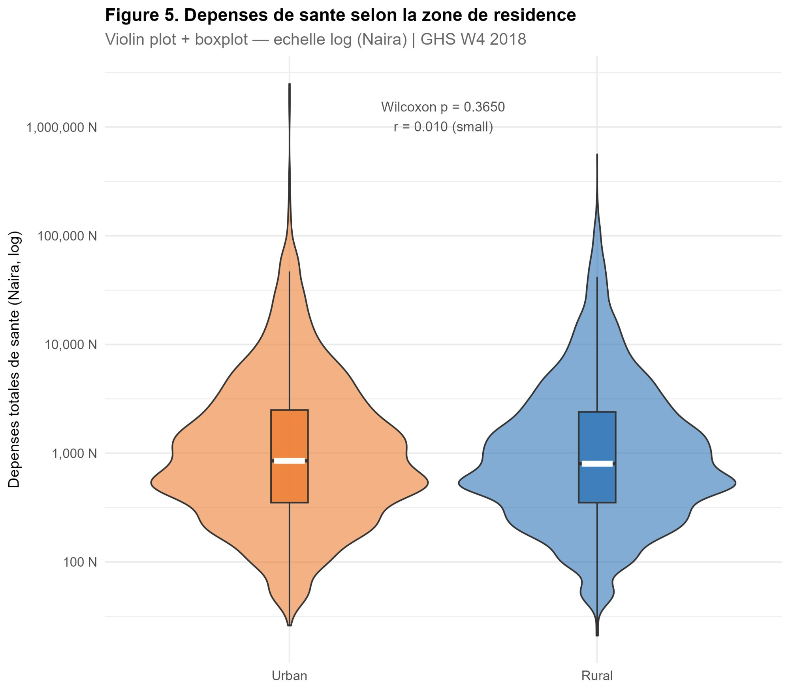
Figure 5. Distribution des depenses de sante selon la zone de residence -- Violin plot + boxplot (log) | GHS W4 2018

Statistiques par zone

Zone | Mediane (N) | Moyenne (N) | Q1 (N) | Q3 (N)
Urban | 850 | 3 120 | 350 | 2 800
Rural | 750 | 2 710 | 350 | 2 200

Le test de Wilcoxon-Mann-Whitney aboutit a p = 0,365 avec une taille d'effet r = 0,010 (small). Ces resultats indiquent que la difference de depenses medianes entre zones urbaines (850 N) et rurales (750 N) n'est pas statistiquement significative au seuil de 5 %. La taille d'effet extremement faible confirme que la zone de residence n'est pas, en elle-meme, un determinant majeur du niveau de depenses de sante dans cet echantillon.

La Figure 5 illustre cette similitude par la quasi-superposition des distributions : les deux violons presentent une forme similaire, centree autour de 800-1000 N, avec des queues etalees vers les valeurs elevees dans les deux zones. La variabilite importante observee dans la zone urbaine (queue superieure plus etendue) reflete la coexistence d'etablissements de soins de differents niveaux et couts, des dispensaires publics aux cliniques privees specialisees.

Interpretation du resultat non significatif
p = 0,365 > 0,05 : on ne rejette pas H0 d'egalite des distributions
r = 0,010 : effet negligeable -- la zone n'explique qu'une infime part de la variance des depenses
Cela suggere que les barriers d'acces sont similaires en rural et en urbain dans cet echantillon
Possible biais : les non-consultants (plus frequents en rural) sont exclus -- selection sur les consultants

VII. Conclusion et limites

7.1 Principaux enseignements
Cette analyse des donnees du GHS Panel Wave 4 met en evidence quatre resultats structurants sur la sante des menages nigerians en 2018-2019 :

- Les femmes et les personnes agees sont les groupes les plus vulnerables : les femmes presentent un taux de morbidite de 10,3 % contre 8,4 % pour les hommes, et les personnes de 60 ans et plus atteignent 23,3 % -- trois fois la moyenne nationale.
- Le profil epidemiologique reste domine par les maladies infectieuses et les symptomes non specifiques : le paludisme (666 cas) et les douleurs corporelles (572 cas) representent a eux seuls plus de 40 % des affections declarees.
- Le recours au chimiste de quartier (40,6 % des consultations) traduit une medicalisation informelle dominante, liee aux barrieres d'acces au systeme formel. Le taux de non-recours (13,2 %) signal des inegalites d'acces persistantes.
- Les depenses de sante sont tres concentrees et asymetriques (mediane : 800 N, CV : 3,8), sans difference significative entre rural et urbain -- un resultat qui merite d'etre approfondi en controlant la selection des consultants.

7.2 Limites de l'analyse
- Absence de cons_agg Wave 4 : les quintiles de niveau de vie utilises dans le tableau recapitulatif sont construits a partir de la Wave 3 (2015-2016), introduisant une erreur de classement potentielle pour les menages ayant connu une mobilite economique.
- Biais de selection sur les depenses : l'analyse des depenses porte uniquement sur les individus ayant effectivement consulte et depense, excluant les non-consultants -- plus nombreux en milieu rural -- ce qui peut attenuer les differences rural/urbain.
- Sous-declaration des depenses : les paiements informels (guerisseurs, automedicament) sont probablement sous-estimes par les repondants.
- Ponderation : les analyses descriptives ne mobilisent pas les poids de sondage (wt_wave4), ce qui peut affecter la representativite nationale des estimations.
- Periode de reference : la fenetre de rappel de 4 semaines peut induire un biais de telescopage (oubli d'episodes anciens ou rappel d'episodes anterieurs).

7.3 Recommandations
- Integrer les poids de sondage pour produire des estimations representatives a l'echelle nationale.
- Approfondir l'analyse des determinants du non-recours aux soins par une regression logistique multivariee.
- Analyser les depenses catastrophiques de sante (depenses > 10 % du revenu du menage) comme indicateur de vulnerabilite financiere.
- Conduire une analyse longitudinale inter-vagues pour etudier l'evolution de la morbidite et de l'acces aux soins entre 2010 et 2018.

Rapport realise dans le cadre du cours de Projet Statistique sous R
ENSAE Pierre Ndiaye -- ISE1 2025-2026

